

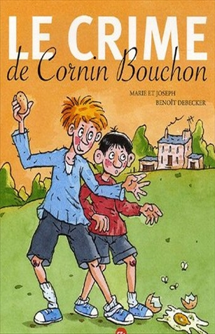
Le crime de Cornin Bouchon
Benoît Debecker

Question | 1 | 2 | 3 | 4 | 5 | 6 | TOTAL
Ma note
Note maximale | 3 | 3 | 3 | 3 | 4 | 4 | 20

- Qu’ont jeté les deux enfants sur la ferme de Cornin Bouchon ?
- Des tomates pourries.
- Des œufs couis.
- Des pommes blettes.

- Pourquoi ont-ils fait ça ?
- Ils l’accusent d’avoir tué une petite fille.
- Ils l’accusent d’avoir cambriolé leur maison.
- Ils l’accusent d’avoir frapper leur chien.

- Quelle est leur punition ?
- Privés de télé pendant une semaine.
- Privés de dessert pendant une semaine.
- Interdits de sorties pendant un mois.

- Comment s’appelle le taureau de Cornin Bouchon ?
- Betelgeuse.
- Aldébaran.
- Mizard.

- Quel bruit les enfants entendent-ils dans le salon de Cornin Bouchon ?
- La radio.
- Un chien qui aboie.
- La télé.

- Pourquoi Cornin Bouchon cachait-il sa petite fille ?
- Il avait honte.
- Il avait peur qu’il lui arrive quelque chose.
- Sa mère ne voulait pas qu’il la laisse sortir.

Le crime de Cornin Bouchon
Benoît Debecker

Question | 1 | 2 | 3 | 4 | 5 | 6 | TOTAL
Ma note
Note maximale | 3 | 3 | 3 | 3 | 4 | 4 | 20

- Qu’ont jeté les deux enfants sur la ferme de Cornin Bouchon ?
- Des tomates pourries.
- Des œufs couis.
- Des pommes blettes.

- Pourquoi ont-ils fait ça ?
- Ils l’accusent d’avoir tué une petite fille.
- Ils l’accusent d’avoir cambriolé leur maison.
- Ils l’accusent d’avoir frapper leur chien.

- Quelle est leur punition ?
- Privés de télé pendant une semaine.
- Privés de dessert pendant une semaine.
- Interdits de sorties pendant un mois.

- Comment s’appelle le taureau de Cornin Bouchon ?
- Betelgeuse.
- Aldébaran.
- Mizard.

- Quel bruit les enfants entendent-ils dans le salon de Cornin Bouchon ?
- La radio.
- Un chien qui aboie.
- La télé.

- Pourquoi Cornin Bouchon cachait-il sa petite fille ?
- Il avait honte.
- Il avait peur qu’il lui arrive quelque chose.
- Sa mère ne voulait pas qu’il la laisse sortir.

